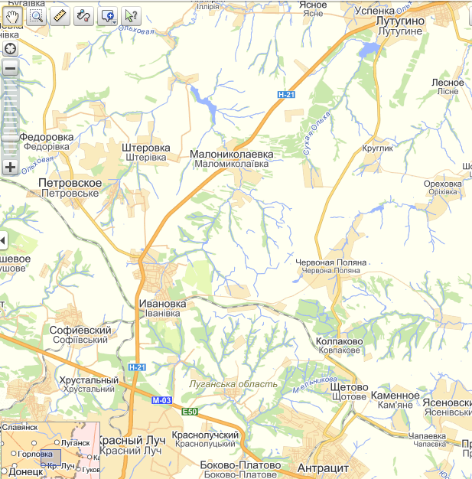
Место проведения Чемпионата

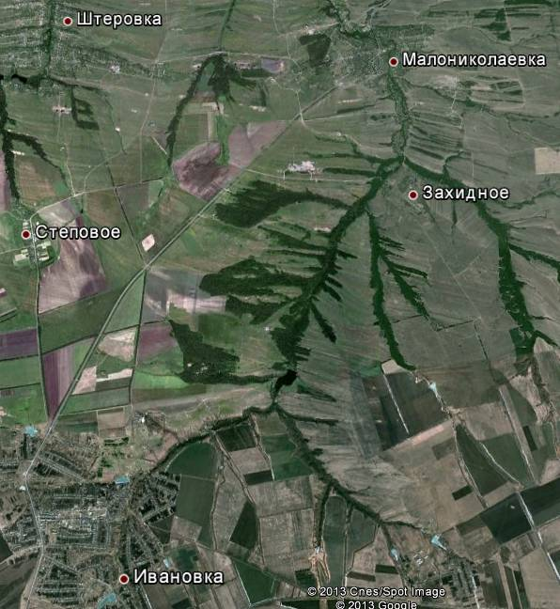
Место проведения Чемпионата

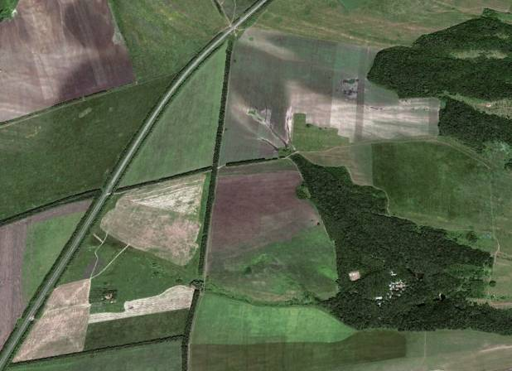
Место проведения Чемпионата
150 километр шоссе

